贵阳幼儿师范高等专科学校质量保证中心
质量工作简报
2020年6月30日 2020年第06期

质量建设学习与讨论
主题三：开展自我诊断、提升自我改进
为强化学校质量文化，提升教职工对学校内部质量保证体系的责任意识与主体意识，学校各部门召集部门成员开展教学质量建设自我诊断会议。按照学校统一部署，如期开展第三期质量建设学习与讨论活动。
此次研讨活动围绕“开展自我诊断、提升自我改进”为主题，学习与领会《贵州省高等职业教育兴黔富民行动计划：省级高水平高职学校申报指南》，并针对自身工作实际情况提出各自诊断实施进程中出现的问题，及时调整目标，并思考改进措施。
此次主题的学习研讨以查找和解决自身问题为导向，以只讲问题不讲成绩为原则，以讲真话、讲实话、出实招、谋实事为内容，以提高工作效率、提升工作质量为宗旨，针对学校教学工作中存在的积弊，客观地分析了问题产生的原因，提出了相关整改措施。
参加研讨的老师们积极主动，从自我的角度剖析了自身岗位履职与具体工作中存在的突出问题，直面自身的工作态度、工作思路、工作方法、工作效果、工作瓶颈。会议气氛热烈，参会人员态度认真坦诚，充分展现了自我诊断与改进的问题意识。
通过学习讨论，各部门人员对质量工作的认识有了更进一步的提升，并表示要按照要求认真履职，切实抓好每一项工作。要认真学习贯彻落实文件精神，加深理解，要学以致用，在实际工作中，转变工作作风，增强责任意识，不断创新工作方式，圆满完成各项工作。
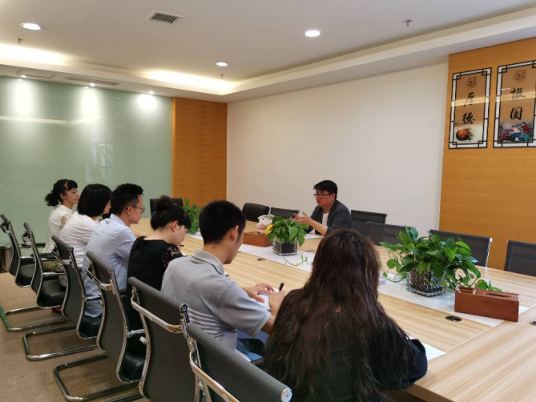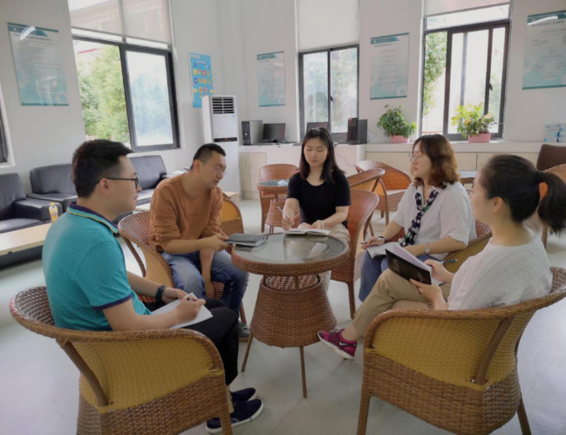
主题学习现场图一 主题学习现场图二

撰稿：张星 审核：杨雪

